附件4：

2022年全疆气体流量标准装置
量值比对实施细则

编 写：陈文琳 刘敦利
审 核：李晓宇

二〇二二年四月

2022年度气体流量标准装置量值比对实施细则

1 比对目的

为了保证全疆范围内计量技术机构气体流量标准装置量值的准确传递，受新疆维吾尔自治区市场监督管理局和新疆生产建设兵团市场监督管理局委托，特组织实施此次比对。主导实验室为新疆维吾尔自治区计量测试研究院，参比实验室为全疆范围内（包括兵团）法定或授权的计量技术机构。通过比对，检验各参比实验室气体流量标准装置进行量值传递的能力，保证区域内气体流量量值传递的准确和统一。
为保证此次比对顺利进行，制定本比对实施细则，各参比实验室及主导实验室应在比对工作中共同执行。
2 比对工作总体概述
2.1 比对依据
- JJG1037-2008 涡轮流量计
- JJG633-2005 气体容积式流量计
- JJG1030-2007 超声波流量计
- JJF1117-2010 计量比对
- JJF1033-2016 计量标准考核规范
- JJF1059.1-2012 测量不确定度评定与表示
- 国家质量监督检验检疫总局令第107号《计量比对管理办法》
2.2 比对所针对的量
此次比对主要是根据JJG1037-2008 《涡轮流量计》检定规程、JJG633-2005《气体容积式流量计》检定规程、JJG1030-2007《超声波流量计》检定规程的要求，对传递标准气体涡轮流量计、气体罗茨流量计、气体超声波流量计选定流量点的示值误差进行校准。
3 比对组织
3.1 组织单位
新疆维吾尔自治区市场监督管理局 联系人：李鑫 0991－2848030
新疆生产建设兵团市场监督管理局 联系人：丁珊珊 0991-2896735
3.2 实施单位
新疆维吾尔自治区计量测试研究院
联系人：蔡勤 0991-3191517
3.3比对工作负责人
刘敦利 新疆计量院流量一所 副所长 13579898765/0991-3191603
3.4 比对工作技术小组
负责人：陈文琳 18099132192 670833895@qq.com
成员：王杰，邸翔，王涛
地址：乌鲁木齐市河北东路188号邮编：830011
3.5专家组
洪 潮 新疆计量院 首席计量师 18140990271
李晓宇 新疆计量院 副总工程师 13579285968
穆 军 新疆计量院 流量一所所长 13579820955
3.6主导实验室
新疆维吾尔自治区计量测试研究院。
主导实验室职责：
1）预先估计比对的有效性，设计或选择比对结果明确、可靠、溯源性清晰的比对方案并起草比对实施细则；
2）选择稳定、可靠的传递标准，确定适当的传递方式和传递路线；
3）开展前期实验，包括传递标准的重复性、稳定性等；
4）对传递标准采取必要的包装措施，保证传递过程的安全；
5）澄清或解释比对实施细则，协调或解决比对过程中出现的问题，监督比对试验进程，记录比对过程，特别是可能引起争议和分歧的问题的处理过程；
6）汇总参比实验室的实验数据及相关资料，分析结果，编写比对总结报告；
7）遵守有关比对的保密规定。
3.7 参比实验室
3.7.1 对于符合报名条件，并反馈报名回执，但不在以下名单中的参比单位，主导实验室将于报名结束后统筹安排，参比时间和路线将另行通知。
3.7.2 对于符合报名条件，并反馈报名回执的以下单位，将按规定和路线进行比对。
伊犁哈萨克自治州计量检定所、和田地区质量与计量检测所、克拉玛依市质量与计量检测所、中国石油吐哈油田分公司技术监测中心、新疆祈语宣检测有限公司、新疆中测测试有限责任公司，共6家各地州市计量技术机构与企事业单位作为参加比对的实验室（以下简称参比实验室）共同进行比对。
3.7.3参比实验室主要职责：
1）当收到比对组织者发布的比对计划时，应按要求及时检查参比装置，确定比对人员，做好充分准备。如不能参加，及时向组织单位提交书面说明材料，由组织单位通报给实施单位；
2）参与比对实施细则的讨论，并对所确定的比对实施细则正确理解；
3）按比对实施细则的要求接收和交送（或发运）传递标准，确保其安全和完整，如出现意外情况，应及时报告主导实验室；
4）按照比对实施细则的进度完成比对工作，并记录比对过程。按时向主导实验室上报比对原始数据、测量结果及其不确定度等技术资料；
5）遵守有关比对的保密规定。
4 比对路线和时间安排
考虑到传递标准的稳定性，运输路线的合理性和比对时间的保证，本次比对参比实验室共6个，路线采用花瓣式进行传递，每个参比实验室应当在规定的时间内完成比对试验并将传递标准送至下一个实验室，希望各参比实验室提前做好比对准备工作并严格遵守时间安排，以便保证比对工作的顺利进行。参比实验室序号及比对时间安排见表4.1。
表4.1参比实验室序号及比对时间安排
实验室序号 | 实验室名称 | 比对时间安排
A2 | 中国石油吐哈油田分公司技术监测中心 | 7.4~7.5
C1 | 新疆祈语宣检测有限公司 | 7.8~7.9
C2 | 新疆中测测试有限责任公司 | 7.12~7.13
C6 | 和田地区质量与计量检测所 | 7.18~7.19
B7 | 伊犁哈萨克自治州计量检定所 | 7.21~7.22
B4 | 克拉玛依市质量与计量检测所 | 7.25~7.26

具体的传递路线如下：
新疆维吾尔自治区计量测试研究院→中国石油吐哈油田分公司技术监测中心→新疆维吾尔自治区计量测试研究院→新疆祈语宣检测有限公司→新疆中测测试有限责任公司→和田地区质量与计量检测所→新疆维吾尔自治区计量测试研究院→伊犁哈萨克自治州计量检定所→克拉玛依市质量与计量检测所→新疆维吾尔自治区计量测试研究院。
5 传递标准
5.1 传递标准的特性描述
本次比对的传递标准为一台涡轮流量计、一台罗茨流量计、一台超声流量计。主导实验室需在前期对传递标准进行稳定性试验，传递标准的主要技术指标见表5.1，外观见图5。
表5.1传递标准的主要技术指标
流量计名称  参数名称 | 气体涡轮流量计 | 气体罗茨流量计 | 气体超声波流量计
型号 | TBQZ-100C | TYLZ-G65-DN50 | AS-80-1000BA/3
口径 | DN100mm | DN50mm | DN80mm
制造单位 | 天信仪表集团有限公司 | 天信仪表集团有限公司 | 日本爱知
测量范围 | （32～650）m³/h | （0.5～100）m³/h | （6～300）m³/h
准确度等级 | 1.0级 | 1.0级 | 1.0级
输出方式 | 脉冲输出 | 脉冲输出 | 脉冲输出
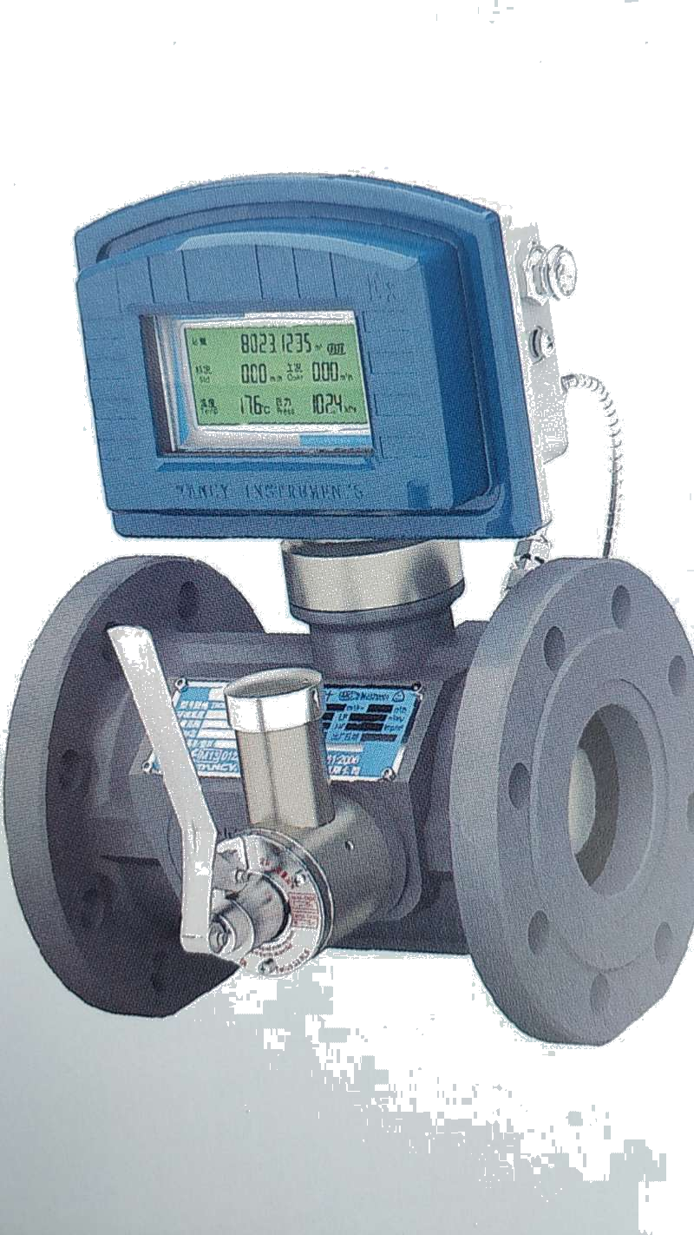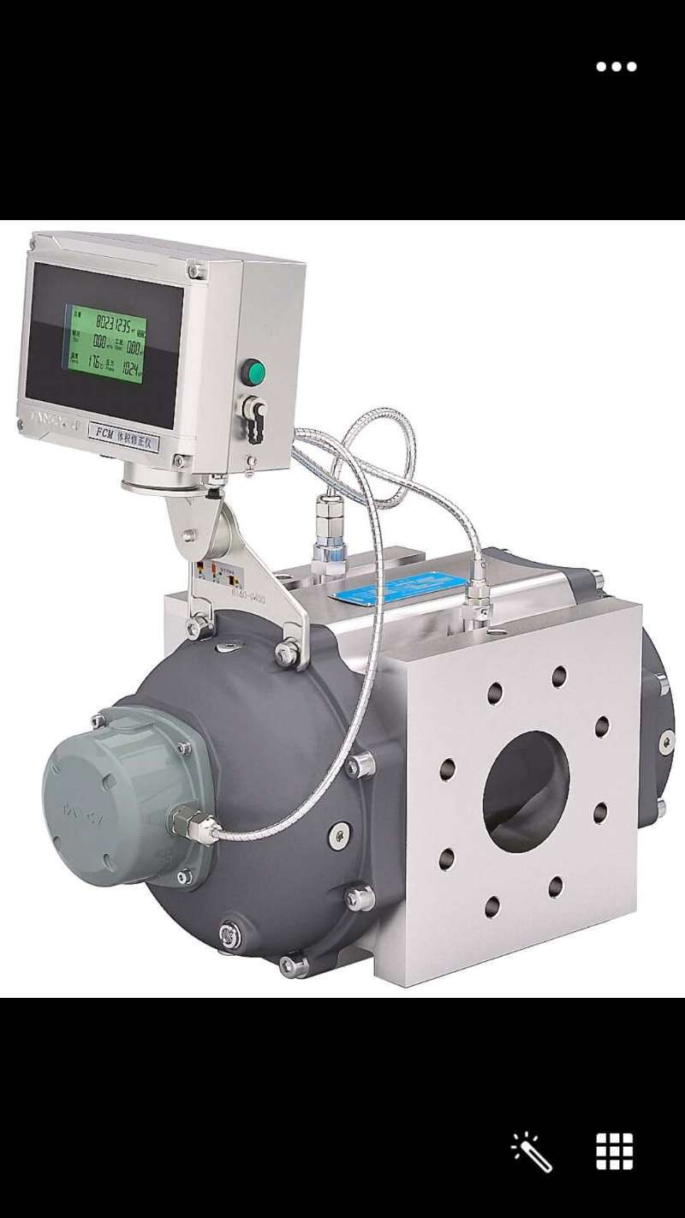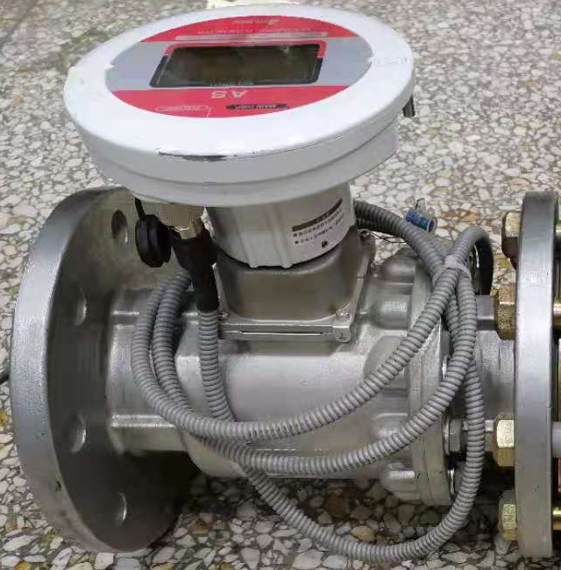
a.涡轮流量计 b.罗茨流量计 c.超声流量计
图1比对传递标准外观图
5.2 传递标准的运输
传递标准属于精密仪器，用专用仪器箱包装，由参比实验室提供专用运输车辆，每个参比实验室负责从上一实验室把传递标准运输到各自实验室。
5.3 传递标准的交接
主导实验室完成对传递标准的试验后，由每组第一家参比实验室到主导实验室领取传递标准，在该参比实验室完成试验后，由下一个参比实验室派专人专车领取传递标准。每组最后一个参比实验室完成试验后，负责将传递标准送回主导实验室，从而完成一个循环。
在交接时，应由发送实验室和接收实验室的技术人员共同检查传递标准的状况，对包装盒中的物品进行核对，对传递标准是否完好进行确认，同时将确认信息填写在传递标准交接单中（见附件1），一式二份，双方经办人签字后各执一份。
若传递标准接收状态良好，参比实验室应在规定的时间内完成实验并发出，以便保证下一参比实验室能够按时接收传递标准。
如果传递标准发生损坏，应立即通知主导实验室比对工作组的负责人以做出相应的技术处理决定。
如遇某种特殊原因参比实验室不能进行此次计量比对工作，必须书面形式说明其原因，通知比对组织单位和主导实验室。同时将传递标准按时发往下一参比实验室。
6 比对实验室的技术准备
6.1 参比实验室
各参比实验室在接到比对通知后，于6月21日前将“比对单位信息表”（见附件4）填写完毕并盖单位公章邮寄至比对工作组，同时将电子版发送至指定邮箱。
6.2 参比实验室的技术准备
检查参加比对的气体流量标准装置状况，确认其符合JJG1037-2008《涡轮流量计》检定规程、JJG633-2005《气体容积式流量计》检定规程、JJG1030-2007《超声波流量计》检定规程的技术要求。
7比对方法和程序
7.1 传递标准管理要求
1）传递标准到达实验室后，实验前应在实验室存放至少12小时。
2）实验前实验室应先对传递标准进行外观和功能检查。
3）不得对传递标准进行加工处理。传递标准应保持清洁，并避免碰撞和机械损坏。
4）不得对传递标准进行修理。如传递标准出现损坏，应将其返回主导实验室进行处理。
5）传递标准要轻拿轻放。
7.2 场地要求
比对实验室环境条件应符合相应检定规程的要求。
7.3 比对的技术要求
7.3.1 气体涡轮流量计
比对试验选取130m³/h、260m³/h、455m³/h、650m³/h四个流量点作为比对点，顺序进行。每个流量点重复试验6次，每次试验时间为不少于60s。实际实验流量值与设定流量值的偏差不得超过±5%。实验过程中记录涡轮流量计的仪表系数，取6次仪表系数的平均值作为比对结果，计算结果的有效位数保留到小数点后两位。
7.3.2 气体罗茨流量计
比对试验选取100m³/h、70m³/h、40m³/h、20m³/h四个流量点作为比对点，顺序进行。每个流量点重复试验6次，每次试验时间为不少于60s。实际实验流量值与设定流量值的偏差不得超过±5%。实验过程中记录罗茨流量计的仪表系数，取6次仪表系数的平均值作为比对结果，计算结果的有效位数保留到小数点后两位。
7.3.3 气体超声波流量计
比对试验选取30m³/h、60m³/h、120m³/h、300m³/h四个流量点作为比对点，顺序进行。每个流量点重复试验6次，每次试验时间为不少于60s。实际实验流量值与设定流量值的偏差不得超过±5%。实验过程中记录超声波流量计的仪表系数，取6次仪表系数的平均值作为比对结果，计算结果的有效位数保留到小数点后两位。
7.3.4 安装与运行要求
1）安装时确保流量计与管道同轴，流量方向正确，流量计前后直管段长度满足要求。
2）实验开始时应注意逐步提升流量。并在传递标准最大流量的70%～100%范围内运行至少10min，待流体温度、压力和流量稳定后方可进行实验。
3）实验后，需把传递标准两端的盲板安装好后，放回原包装中。在整个实验过程中不得有任何杂质进入传递标准。
7.4 比对过程的确认
检查实验中有无遗漏或不满意处，如有应做相应的补充、完善工作。
8 意外情况处理程序
当传递标准在使用过程中出现意外故障，或者由于其它原因而使比对工作无法正常进行时，均应上报主导实验室，由主导实验室比对工作组负责人做出相应的技术处理。对于重大问题，主导实验室比对工作组负责人应与有关参比实验室协商，必要时由比对专家组研究商议，共同做出相应的技术处理决定。
9 记录与报告格式
9.1比对结果报告单
原始记录采用各参比实验室受控的格式，委托单位为新疆维吾尔自治区计量测试研究院。实验完成后填写比对结果报告单，见附件2。
9.2 校准证书
校准证书采用各参比实验室受控的格式出具，并打印、盖章，委托单位为新疆维吾尔自治区计量测试研究院；校准证书的内页应包含本次比对实验的数据。
10 提交比对结果的要求
参比实验室应在比对实验完成后10个工作日内用特快专递向主导实验室提交比对材料（以寄出时间戳为准）。在规定时间内没有上交的，则该结果在量值比对总结报告中不予考虑。
11 参比实验室提交的材料
11.1 参比实验室提交的文件
比对试验结束后，参比实验室应按照规定的时间和要求提交如下文件报告：
- 比对结果报告单原件1份（加盖单位公章）；
- 校准证书原件2份（加盖单位公章），委托单位为新疆维吾尔自治区计量测试研究院；
- 校准原始记录复印件2份（加盖单位公章），委托单位为新疆维吾尔自治区计量测试研究院；
- 不确定度评定报告原件（封面加盖单位公章）；
- 所用计量标准器的有效溯源性文件复印件；
- 参比实验室的计量标准考核证书复印件；
- 检测人员检定员证或能力证明复印件；
- 传递标准交接单原件。
11.2不确定度评定报告
要求对各流量点的示值误差进行测量不确定度评定，不确定度评定应符合JJF l059.1-2012《测量不确定度评定与表示》的要求，不确定度评定报告应详细列出不确定度的分量大小、评定过程及其最终表述（包含因子k＝2）。测量不确定度分量至少应考虑示值重复性（6次重复测量，用贝塞尔法计算）、分辨力以及计量标准等影响量。当参比实验室的不确定度评定出现问题（如缺项或重复），而造成不确定度评定过小或过大，主导实验室可要求重新评定。测量结果不确定度的评定报告至少应包含以下内容：
- 概述；
- 测量模型；
- 各分量的标准不确定度的评定及计算过程；
- 标准不确定度分量一览表；
- 合成标准不确定度；
- 扩展不确定度（包含因子k＝2）；
- 测量不确定度的报告与表示。
12 实验结果处理及数据提供
主导实验室负责比对结果数据汇总和编写比对总结报告。
12.1 参考值的确定
本次比对由主导实验室对传递标准进行稳定性实验，在比对开始前和比对结束后进行实验，若其差值不超过传递标准最大允许误差的1/2，则认为传递标准的稳定性合格。如传递标准的稳定性不合格，则选取备用传递标准重新进行比对实验。
参考值首先由主导实验室对所有参比实验室的数据采用“格拉布斯准则”剔除异常值后，再按照加权算术平均的方法计算，公式见（12.1）。
$Y_{\text{ri}}=\frac{\sum_{j=1}^{n}{\frac{Y_{\text{ji}}}{u_{\text{ji}}^{2}}}}{\sum_{j=1}^{n}{\frac{1}{u_{\text{ji}}^{2}}}}$ （12.1）
式中：Y_{ri}－第i个测量点的参考值；
Y_{ji}－第j个实验室在第i个测量点的测量结果；
u_{ji}—第j个实验室在第i个测量点的标准不确定度，采用各实验室自评数据；
n—参加比对的实验室数量。
参考值的不确定度按照公式（12.2）进行计算。
$u_{\text{ri}}=\sqrt{\frac{1}{\sum_{j=1}^{n}{\frac{1}{u_{\text{ji}}^{2}}}}}$ （12.2）
式中：u_{ri}—第i个测量点参考值的不确定度；
u_{ji}—第j个实验室在第i个测量点的标准不确定度；
同时，比对结果需要考虑传递标准在整个比对过程中的不稳定性引入的不确定度分量u_{ei}，按照下式进行计算：
$u_{\text{ei}}=\frac{\left|{\left(\text{相对示值误差}\right)}_{\text{max}}−{\left(\text{相对示值误差}\right)}_{\text{min}}\right|}{2\sqrt{3}}$ （12.3）
12.2比对结果的评价
比对结果的有效性用归一化偏差值E_{n}进行评价，E_{n}值的计算公式如下：
$E_{n}=\frac{Y_{\text{ji}}−Y_{\text{ri}}}{k⋅\sqrt{u_{\text{ji}}^{2}+u_{\text{ri}}^{2}+u_{\text{ei}}^{2}}}$ （12.4）
式中：
Y_{ji}－ 第j个实验室上报的在第i个测量点上的测量结果；
Y_{ri}－ 第i个测量点的参考值；
k－ 包含因子，一般情况k=2；
u_{ri}－ 第i测量点上参考值的标准不确定度；
u_{ji}－ 第j个实验室在第i个测量点上测得值的标准不确定度；
u_{ei}－ 比对样品在第i个测量点上在比对期间的不稳定性。
比对结果一致性的评判原则：
≤ 1，参比实验室的测量结果与参考值之差在合理的预期之内，比对结果可接受。
> 1，参比实验室的测量结果与参考值之差没有达到合理的预期，应分析原因。
13 数据的保密
为保证此次比对的真实性、客观性，在比对总结报告公布之前，主导实验室、所有参比实验室的相关人员均应对比对结果保密，不允许出现任何数据串通，不得泄露比对结果有关信息。
14比对工作要求
14.1 各参比实验室要重视此项工作，确定专人负责此项工作，确保此项工作的顺利实施；
14.2 参比实验室必须按规定时间、要求完成比对工作，凡不遵守本次比对各项规定和要求的实验室，将予以通报批评。
15 比对工作总结
比对工作结束后，由本次比对工作组对比对结果进行分析，并将分析情况通报各地。各地计量技术机构与企事业单位主管部门要认真总结这次量值比对工作，总结经验，查找原因，制定措施，把我区量值比对工作做好。
16 附件
附件1：传递标准交接单
附件2：量值比对结果报告单
附件3：比对人员基本情况表
附件4：比对使用的设备一览表
附件5：不确定度评定报告说明

附件1
传递标准交接单

比对组别
传递标准编号 |  | 生产厂家
接收时，传递标准状态是否良好：是□ 否□
如需要，对接收状态的详细说明：
交接地点
发送实验室名称：
送样人姓名：
送样日期:
接收实验室名称：
接收人姓名：
接收日期
1. 请于收到传递标准后2 日内将填好的交接单传真至主导实验室比对项目负责人。
2. 注意计划的保密性，请勿向下一实验室通告本实验室的检测结果。
备注：请各实验室将填好的表格传真至主导实验室比对项目负责人。
附件2 2021年度全疆气体流量标准装置量值比对结果报告单
单 位 名 称（盖章）
计量标准器名称 |  |  |  | 型号/规格 |  |  |  | 编号
生产厂家 |  |  |  | 准确度等级/测量不确定度/最大允许误差
检定证书号/末次检定日期 |  |  |  | 计量标准考核证书有效期
传递标准编号 |  |  | 环境温度（℃） |  | 相对湿度（％RH）
比对人员 |  |  |  | 比对日期 |  |  | 年 月 日
1.气体涡轮流量计
测量点  （m³/h） | 仪表系数值（1/m³） |  |  |  |  |  | 平均仪表系数  （1/m³） | 不确定度  U_{rel}（％）（k＝2）
测量点  （m³/h） | 第1次 | 第2次 | 第3次 | 第4次 | 第5次 | 第6次 | 平均仪表系数  （1/m³） | 不确定度  U_{rel}（％）（k＝2）
130
260
455
650
2.气体罗茨流量计
测量点  （m³/h） | 仪表系数值（1/m³） |  |  |  |  |  | 平均仪表系数  （1/m³） | 不确定度  U_{rel}（％）（k＝2）
测量点  （m³/h） | 第1次 | 第2次 | 第3次 | 第4次 | 第5次 | 第6次 | 平均仪表系数  （1/m³） | 不确定度  U_{rel}（％）（k＝2）
100
70
40
20
3.气体超声波流量计
测量点  （m³/h） | 仪表系数值（1/m³） |  |  |  |  |  | 平均仪表系数  （1/m³） | 不确定度  U_{rel}（％）（k＝2）
测量点  （m³/h） | 第1次 | 第2次 | 第3次 | 第4次 | 第5次 | 第6次 | 平均仪表系数  （1/m³） | 不确定度  U_{rel}（％）（k＝2）
30
60
120
300

附件3
比对人员基本情况表

实验室名称 |  |  | 技术负责人
序号 | 姓名 | 年龄 | 性别 | 学历/专业 |  | 职务或职称
1
2
通讯地址 |  |  |  | 邮编
电话 |  |  |  | 传真
手机 |  |  |  | E-mail

附件4
比对使用的设备一览表

序号 | 测量设备名称 | 型号规格 | 测量范围 | 准确度等级/  测量不确定度/最大允许误差 | 编号 | 生产厂家 | 检定/校准证书编号 | 证书  有效期至

附件5
不确定度评定报告说明
为了评估测量不确定度，参比实验室应遵从l059.1-2012 《测量不确定度评定与表示》所推荐的评估方法。以下给出的测量不确定度分量应该予以考虑。要求给出三台传递标准各两个流量点的扩展不确定度U，使用包含因子k = 2。
1. 测量模型
根据仪表系数的计算公式得到测量模型：
$$K_{\text{ij}}=\frac{N_{\text{ij}}}{V_{\text{ij}}}$$
式中： K_{ij}－第i检定点第j次检定的系数，1/m³；
N_{ij}－第i检定点第j次检定时测得的流量计脉冲数；
V_{ij}－第i检定点第j次检定时标准装置测得的实际体积，m³。
根据l059.1-2012 《测量不确定度评定与表示》，其相对合成标准不确定度为
2.输入量引入的标准不确定度
2.1 测量重复性引入的相对标准不确定度分量u_{rel}(N_{ij})
测量结果的算术平均值为：
$\overline{K}=\frac{1}{n}\sum_{j=1}^{n}{K_{\text{ij}}}$，（n=6）
按照贝塞尔公式计算单次测量的实验标准差：
$s_{i}=\sqrt{\frac{\sum_{j=1}^{n}{(K_{\text{ij}}−\overline{K})^{2}}}{n−1}}$，（n=6）
比对实验在重复性条件下连续测量6次，以6次测量算术平均值为测量结果，则可得到：
$$u(N_{\text{ij}})={s_{i}}/{\sqrt{6}}$$
则相对标准不确定度：
$$u_{\text{rel}}(N_{\text{ij}})=\frac{u(N_{\text{ij}})}{\overline{K}}$$
2.2 计量标准引入的相对标准不确定度分量u_{rel}(V_{ij})
根据装置的检定证书，其不确定度为U_{rel}=***%，k=2。则其相对标准不确定度：
$$u_{\text{rel}}(V_{\text{ij}})=\frac{U_{\text{rel}}}{k}$$
根据以上相对标准不确定度分量汇总见下表3-2：
表5-1 相对标准不确定度分量一览表
相对标准  不确定度分量 | 不确定度来源 | 相对标准  不确定度值
u_{rel}(N_{ij}) | 流量点的测量重复性
u_{rel}(V_{ij}) | 标准装置的不确定度

3 扩展不确定度
取包含因子k = 2，则气体涡轮流量计在130 m³/h流量点仪表系数的相对扩展不确定度为：
U_{rel} =k×u_{crel}(K_{ij})
在130 m³/h流量点仪表系数的扩展不确定度为：
U＝U_{rel}
4 其他测量点和其他流量计测量点的不确定度评定
4.1 气体涡轮流量计
参照上述评定方法，气体涡轮流量计在其他流量点仪表系数的相对不确定度见表5-1。
表5-2 气体涡轮流量计不确定度一览表
流量点  （m³/h） | 不确定度分量（%） |  | u_{crel}(K_{ij})  （%） | U_{rel}（%）  (k=2) | U（1/m³）
流量点  （m³/h） | u_{rel}(N_{ij}) | u_{rel}(V_{ij}) | u_{crel}(K_{ij})  （%） | U_{rel}（%）  (k=2) | U（1/m³）
130
260
455
650
4.2 气体罗茨流量计
参照上述评定方法，气体罗茨流量计在100m³/h、70m³/h、40m³/h、20m³/h两个流量点仪表系数的相对不确定度见表5-3。
表5-3 气体罗茨流量计不确定度一览表
流量点  （m³/h） | 不确定度分量（%） |  | u_{crel}（K_{ij}）  （%） | U_{rel}（%）  (k=2) | U（1/m³）
流量点  （m³/h） | u_{rel}(N_{ij}) | u_{rel}(V_{ij}) | u_{crel}（K_{ij}）  （%） | U_{rel}（%）  (k=2) | U（1/m³）
100
70
40
20
4.3 气体超声波流量计
参照上述评定方法，气体超声波流量计在30m³/h、60m³/h、120m³/h、300m³/h两个流量点仪表系数的相对不确定度见表5-4。
表5-4 气体超声波流量计不确定度一览表
流量点  （m³/h） | 不确定度分量（%） |  | u_{crel}（K_{ij}）  （%） | U_{rel}（%）  (k=2) | U（1/m³）
流量点  （m³/h） | u_{rel}(N_{ij}) | u_{rel}(V_{ij}) | u_{crel}（K_{ij}）  （%） | U_{rel}（%）  (k=2) | U（1/m³）
30
60
120
300

5 测量不确定度的报告与表示
对于上述三种气体流量计各两个流量点仪表系数的不确定度为：
流量计类型 | 流量点  （m³/h） | 不确定度U_{rel}（%）  (k=2) | 不确定度U（1/m³）  (k=2)
气体涡轮流量计 | 130
气体涡轮流量计 | 260
气体涡轮流量计 | 455
气体涡轮流量计 | 650
气体罗茨流量计 | 100
气体罗茨流量计 | 70
气体罗茨流量计 | 40
气体罗茨流量计 | 20
气体超声波流量计 | 30
气体超声波流量计 | 60
气体超声波流量计 | 120
气体超声波流量计 | 300

